AYRIK YAPILAR SORU ÇÖZÜMLERİ
ALIŞTIRMALAR
Soru-1: V ={1,2,3,4} E={12,13,14,23,24} G(V,E) grafına ait komşuluk, Laplacian ve etki matrisini yazınız.
Bu, 4 köşeli ve 5 kenarlı yönsüz (undirected) bir graftır.
Komşuluk Matrisi:
Komşuluk matrisi A, eğer i ve j arasında bir kenar varsa 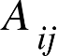 , yoksa 0 olacak şekilde oluşturulur. Yönsüz olduğu için simetriktir.
- Düğüm: 2,3,4 ile bağlı.
- Düğüm: 1,3,4 ile bağlı.
- Düğüm: 1,2 ile bağlı.
- Düğüm: 1,2 ile bağlı.
A = 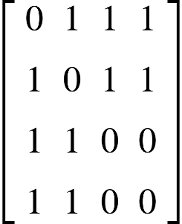

Laplacian Matrisi:
Laplacian matrisi L = D -A formülüyle bulunur. Burada D, derece matrisidir.
d(1) = 3
d(2) = 3
d(3) = 2
d(4) = 2

L = 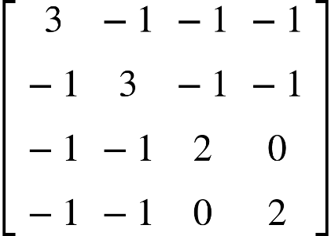

Etki Matrisi:
Satırlar köşeleri, sütunlar kenarları temsil eder. Yönsüz graflarda, kenar o köşeye bağlıysa 1, değilse 0 yazılır.

M = 

Soru-2: A(G) = 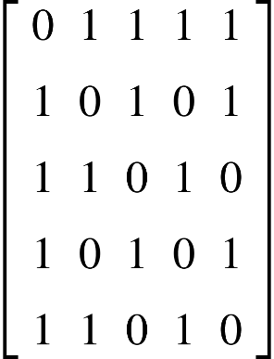 komşuluk matrisi ile verilen grafı çiziniz.

Verilen A(G) matrisine göre grafiği çizmemiz isteniyor. Matrisi analiz edelim: Matris 5x5 boyutunda, yani 5 köşe (düğüm) var.
1. Düğüm: 2, 3, 4 ve 5 ile bağlı (Herkesle bağlı).
2. Düğüm: 1, 3 ve 5 ile bağlı.
3. Düğüm: 1, 2 ve 4 ile bağlı.
4. Düğüm: 1, 3 ve 5 ile bağlı.
5. Düğüm: 1, 2 ve 4 ile bağlı.
2
3

1
5
4
1
Soru-3:
3
2

4

Şekilde verilen grafın etki ve komşuluk matrisini yazınız.
Komşuluk Matrisi:
Yönlü graflarda satır "Kaynak (Çıkış)", sütun "Hedef (Varış)"tır. $3 \to 4$ arasında iki ok olduğu için o hücreye 2 yazılır.

A = 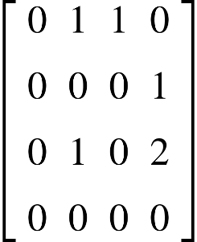

Etki Matrisi:
Yönlü graflarda genelde şu kural uygulanır:
- Kenar düğümden çıkıyorsa: -1
- Kenar düğüme giriyorsa: +1
- Bağlantı yoksa: 0

M = 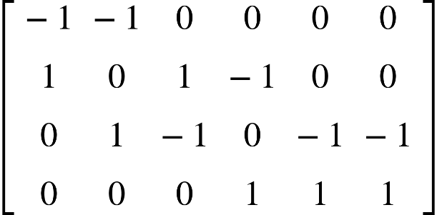
1. Satır (Düğüm 1): 1. ve 2. kenarlar çıkış yaptığı için -1.
2. Satır (Düğüm 2): 1. ve 3. kenarlar girdiği için +1, 4. kenar çıktığı için -1.
3. Satır (Düğüm 3): 2. kenar girdiği için +1, diğerleri (3, 5, 6) çıktığı için -1.
4. Satır (Düğüm 4): Kendisine 3 tane kenar (4, 5, 6) girdiği için hepsi +1.

